RELATÓRIO DO TESTE

Cadastro de Motoristas – Cenário 2: Preenchimento completo e cancelamento.

Data do teste: 12/09/2025 17:17:45

Nesse teste, o robô preencherá todos os dados e clicará em Salvar

🔄 Acessando sistema...

✅ Acessando sistema realizada com sucesso.

Screenshot: acessando_sistema

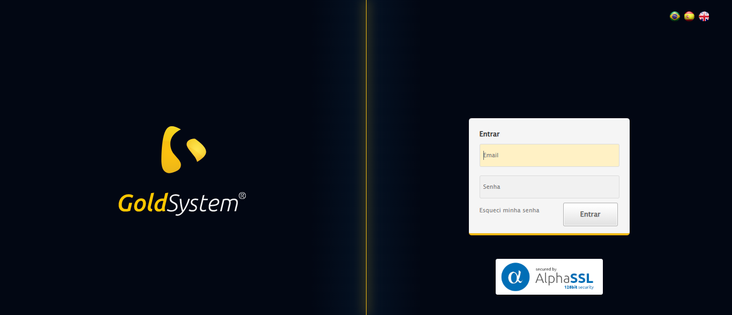

🔄 Realizando login...

✅ Realizando login realizada com sucesso.

Screenshot: realizando_login



🔄 Esperando sistema carregar e ajustando zoom...

🔍 Zoom ajustado para 90%.

✅ Esperando sistema carregar e ajustando zoom realizada com sucesso.

Screenshot: esperando_sistema_carregar_e_ajustando_zoom

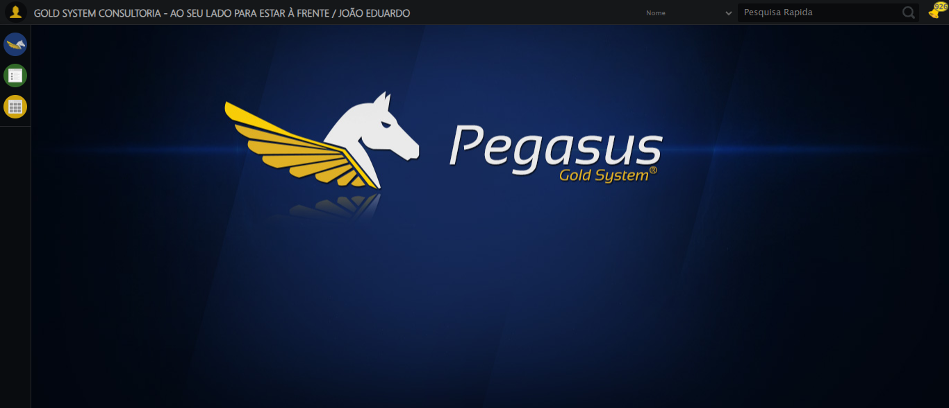

🔄 Abrindo menu Motoristas...

✅ Abrindo menu Motoristas realizada com sucesso.

Screenshot: abrindo_menu_motoristas

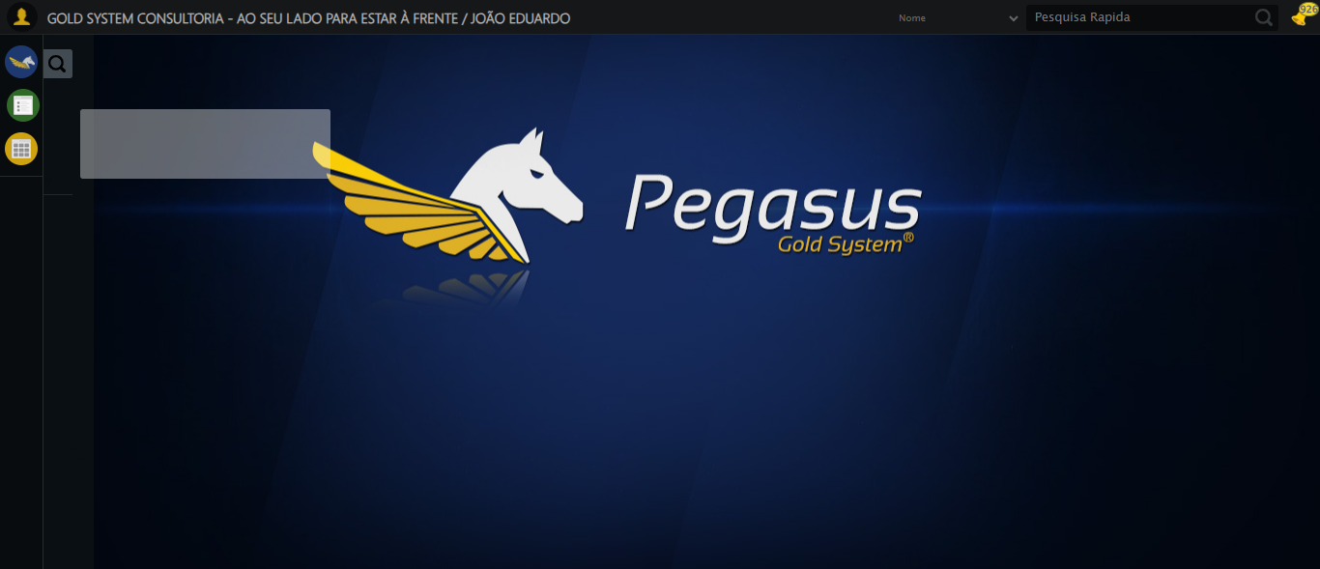

🔄 Clicando em Cadastrar...

✅ Clicando em Cadastrar realizada com sucesso.

Screenshot: clicando_em_cadastrar

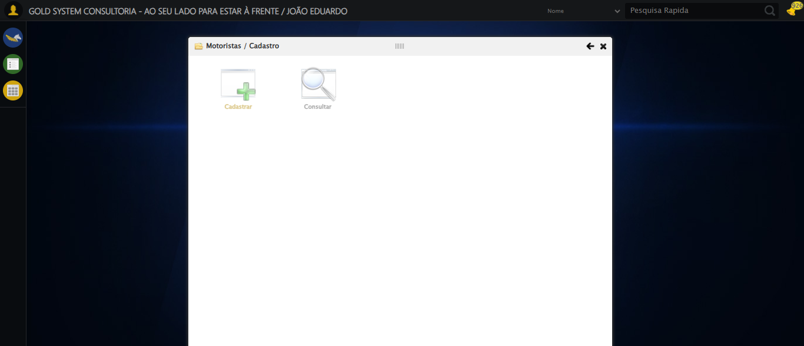

🔄 Abrindo LOV Pessoas...

✅ Abrindo LOV Pessoas realizada com sucesso.

Screenshot: abrindo_lov_pessoas

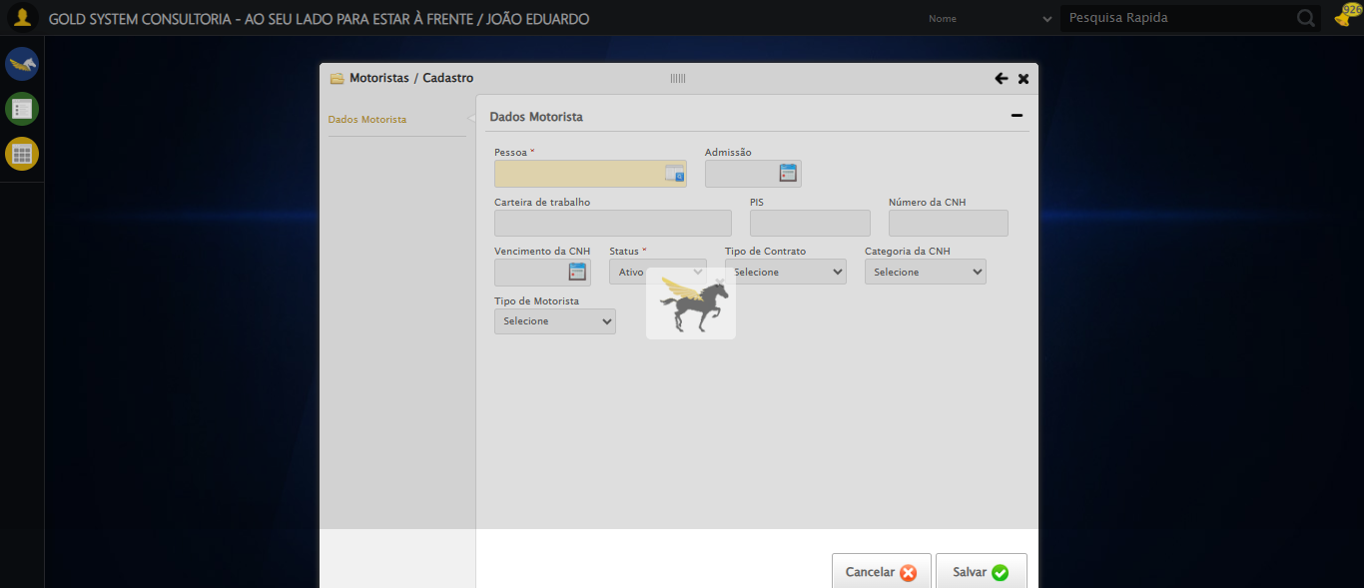

🔄 Criando novo registro de pessoa...

✅ Criando novo registro de pessoa realizada com sucesso.

Screenshot: criando_novo_registro_de_pessoa

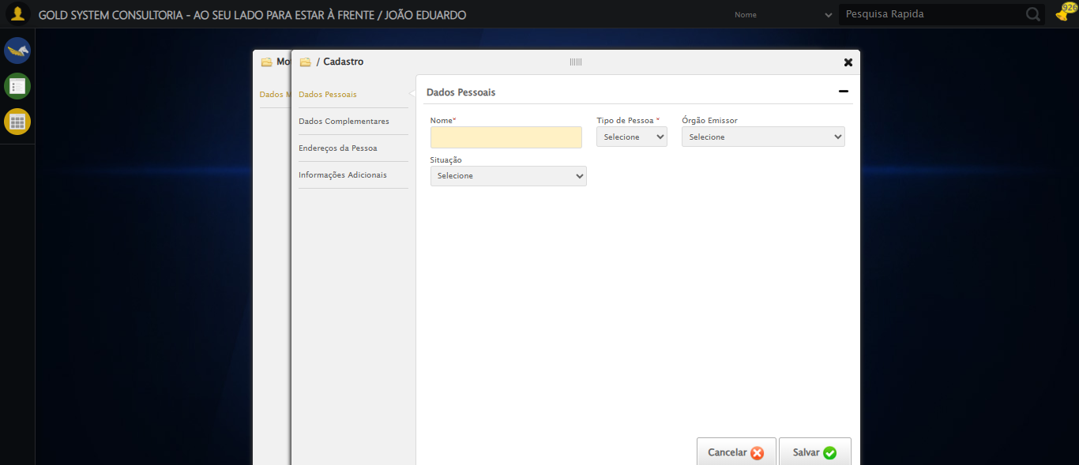

🔄 Preenchendo nome...

✅ Preenchendo nome realizada com sucesso.

Screenshot: preenchendo_nome

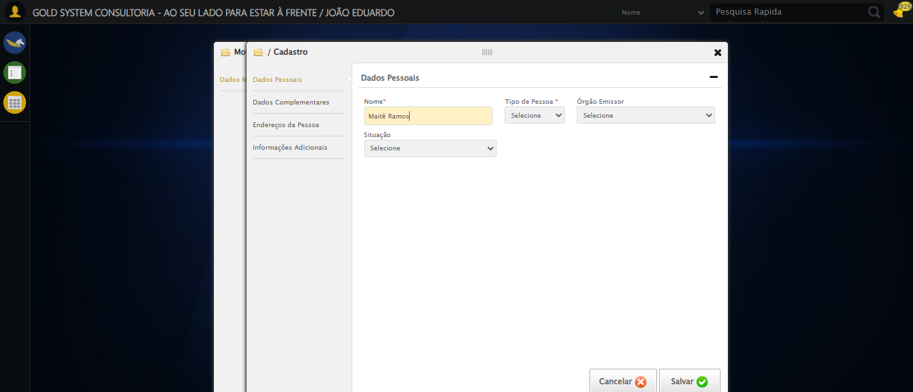

🔄 Selecionando tipo de pessoa...

✅ Selecionando tipo de pessoa realizada com sucesso.

Screenshot: selecionando_tipo_de_pessoa

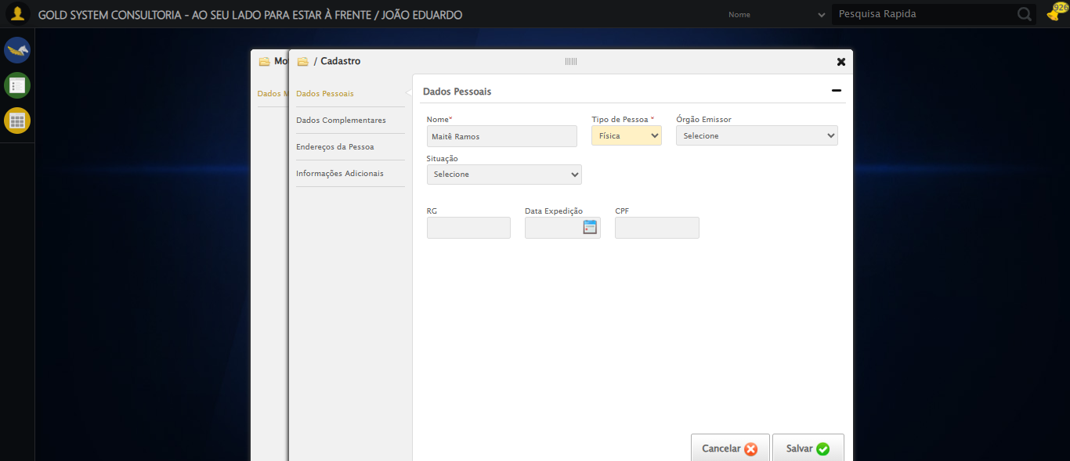

🔄 Selecionando tipo de documento...

✅ Selecionando tipo de documento realizada com sucesso.

Screenshot: selecionando_tipo_de_documento

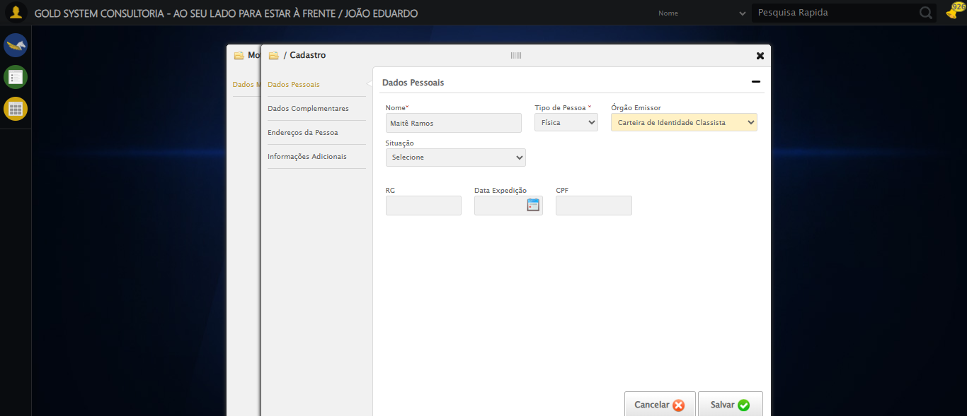

🔄 Preenchendo RG...

✅ Preenchendo RG realizada com sucesso.

Screenshot: preenchendo_rg

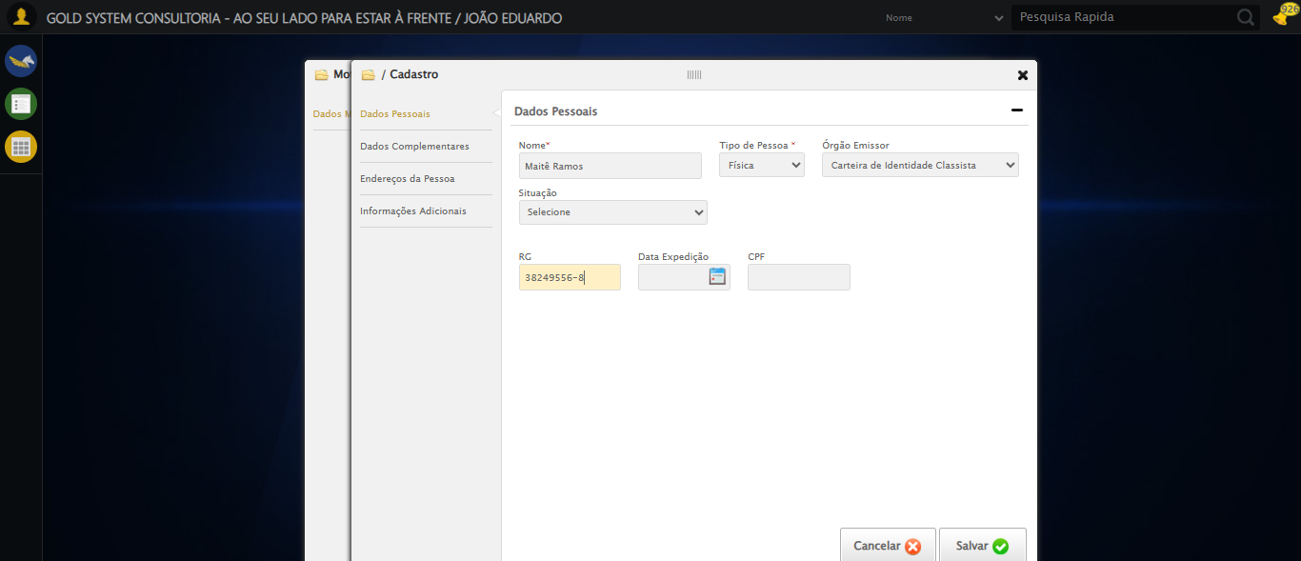

🔄 Preenchendo data de expedição...

✅ Preenchendo data de expedição realizada com sucesso.

Screenshot: preenchendo_data_de_expedição

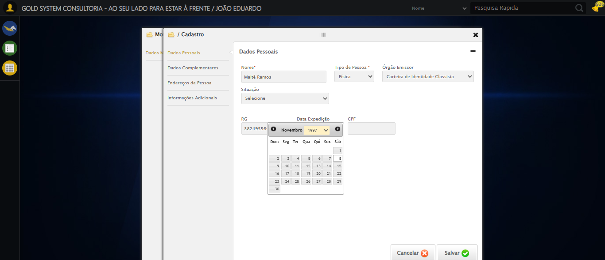

🔄 Preenchendo CPF...

✅ Preenchendo CPF realizada com sucesso.

Screenshot: preenchendo_cpf

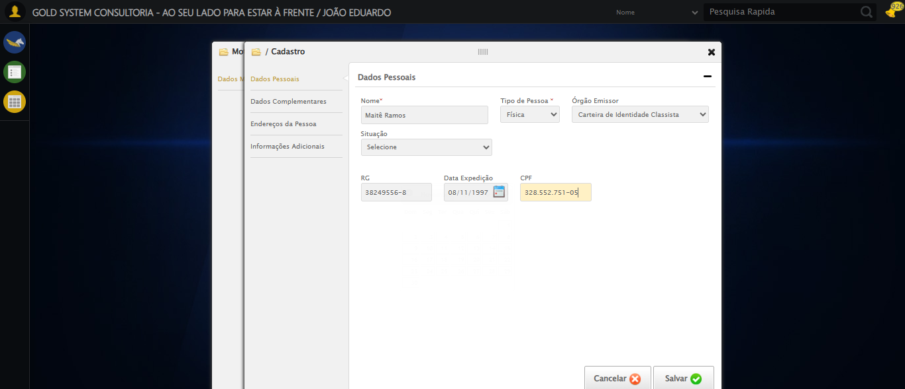

🔄 Acessando aba Dados Complementares...

✅ Acessando aba Dados Complementares realizada com sucesso.

Screenshot: acessando_aba_dados_complementares

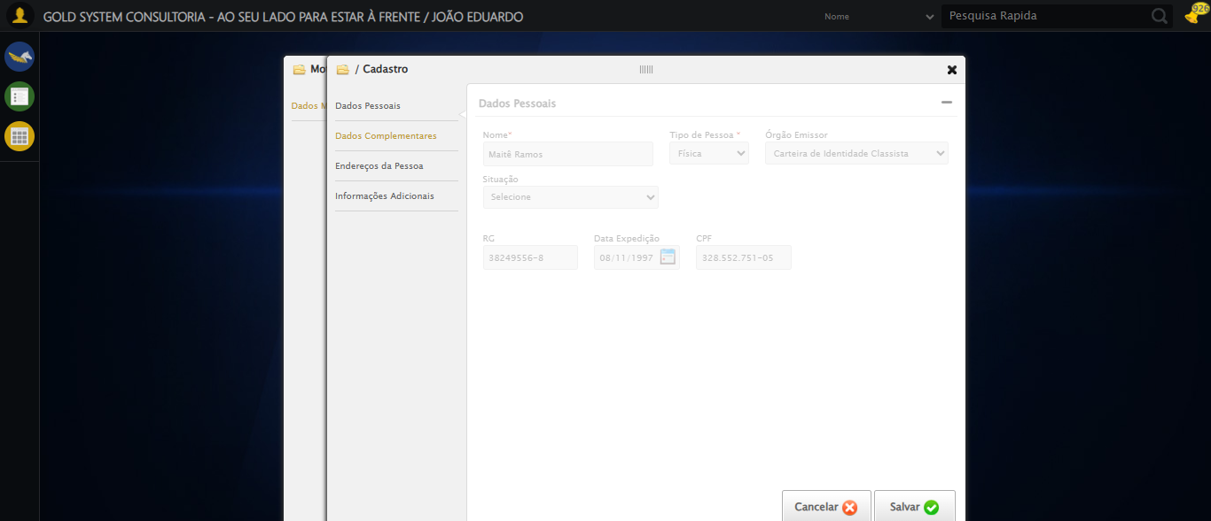

🔄 Preenchendo estado civil...

✅ Preenchendo estado civil realizada com sucesso.

Screenshot: preenchendo_estado_civil

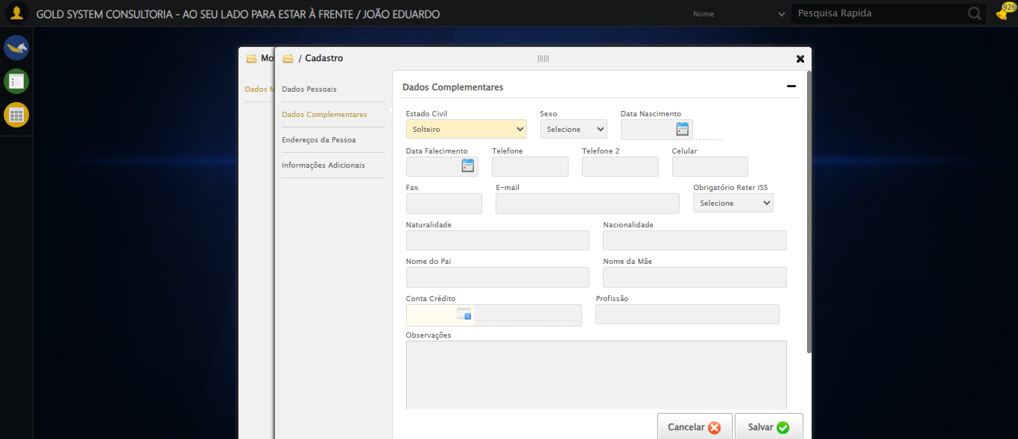

🔄 Preenchendo sexo...

✅ Preenchendo sexo realizada com sucesso.

Screenshot: preenchendo_sexo

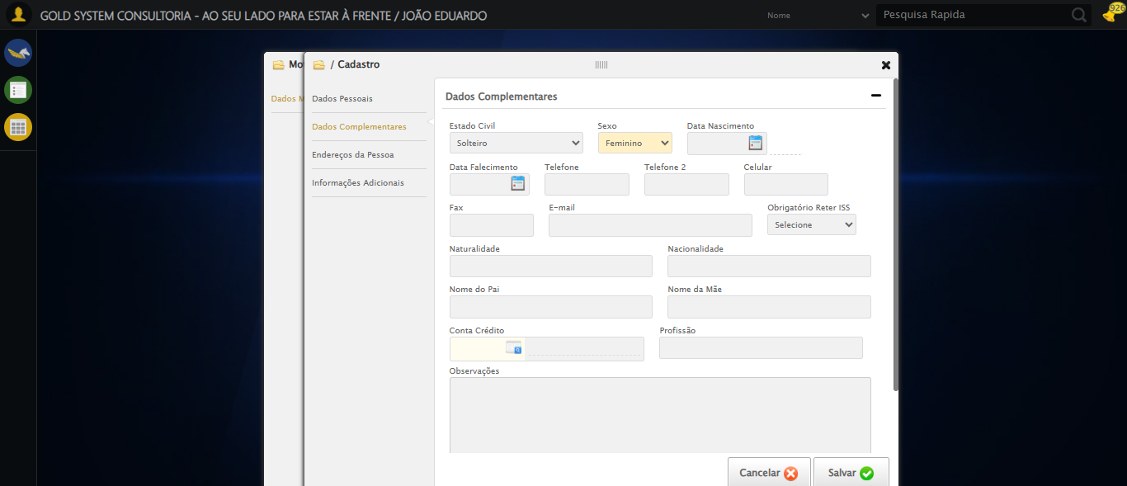

🔄 Preenchendo e-mail...

✅ Preenchendo e-mail realizada com sucesso.

Screenshot: preenchendo_e-mail

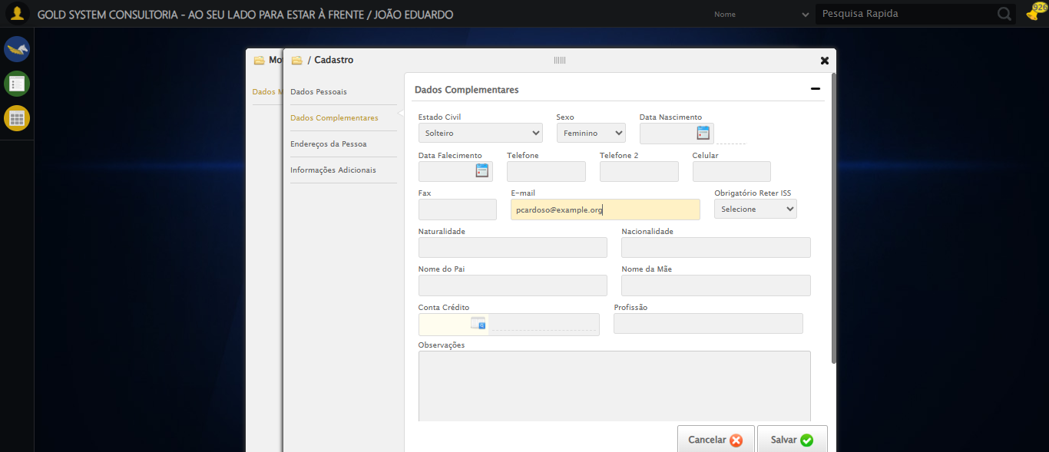

🔄 Preenchendo data de nascimento...

✅ Preenchendo data de nascimento realizada com sucesso.

Screenshot: preenchendo_data_de_nascimento

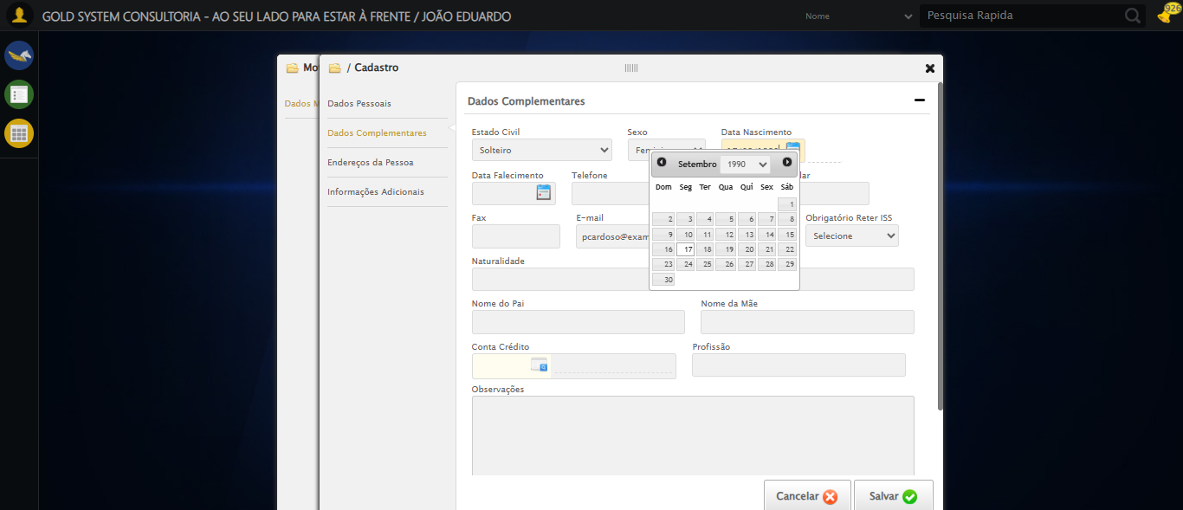

🔄 Preenchendo telefone 1...

✅ Preenchendo telefone 1 realizada com sucesso.

Screenshot: preenchendo_telefone_1

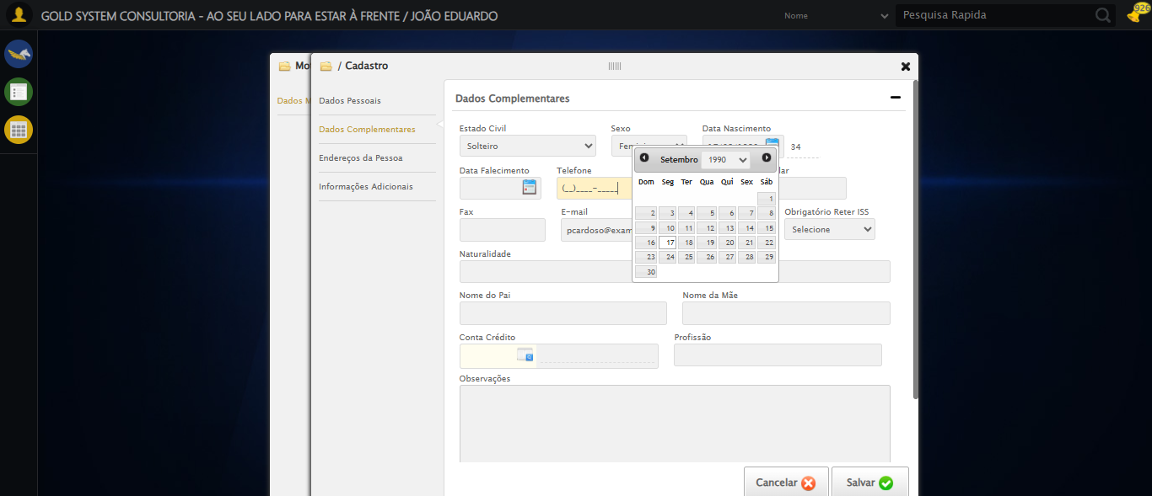

🔄 Preenchendo telefone 2...

✅ Preenchendo telefone 2 realizada com sucesso.

Screenshot: preenchendo_telefone_2

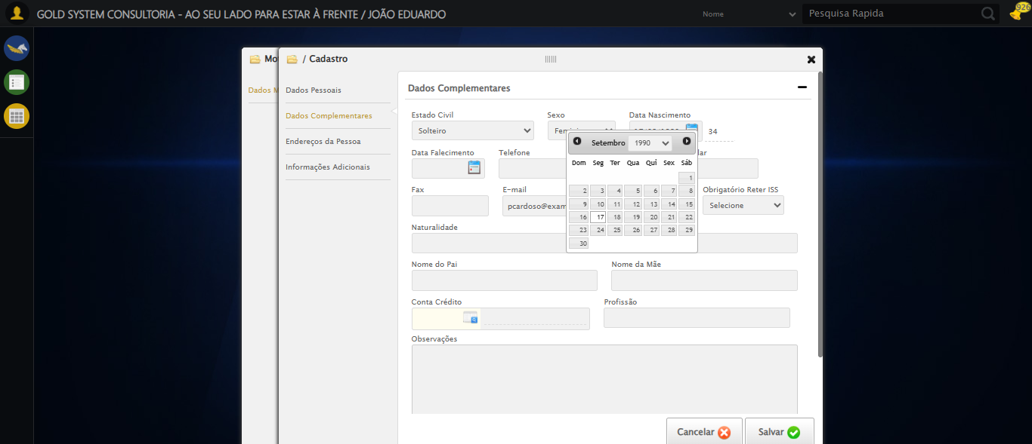

🔄 Preenchendo telefone 3...

✅ Preenchendo telefone 3 realizada com sucesso.

Screenshot: preenchendo_telefone_3

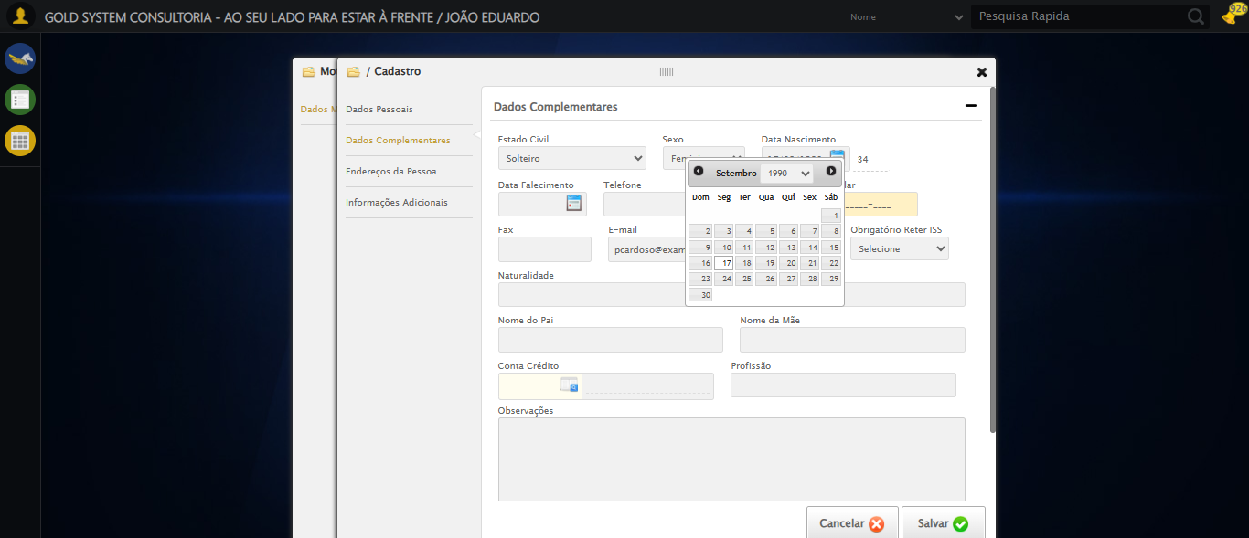

🔄 Preenchendo segundo e-mail...

✅ Preenchendo segundo e-mail realizada com sucesso.

Screenshot: preenchendo_segundo_e-mail

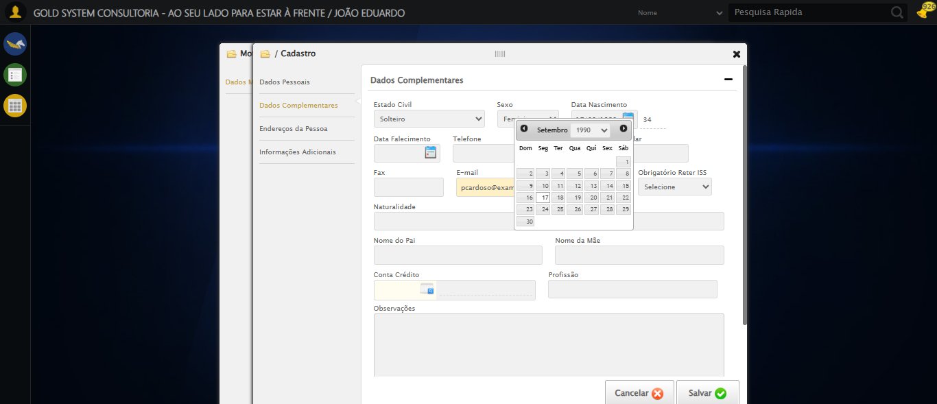

🔄 Preenchendo naturalidade...

✅ Preenchendo naturalidade realizada com sucesso.

Screenshot: preenchendo_naturalidade

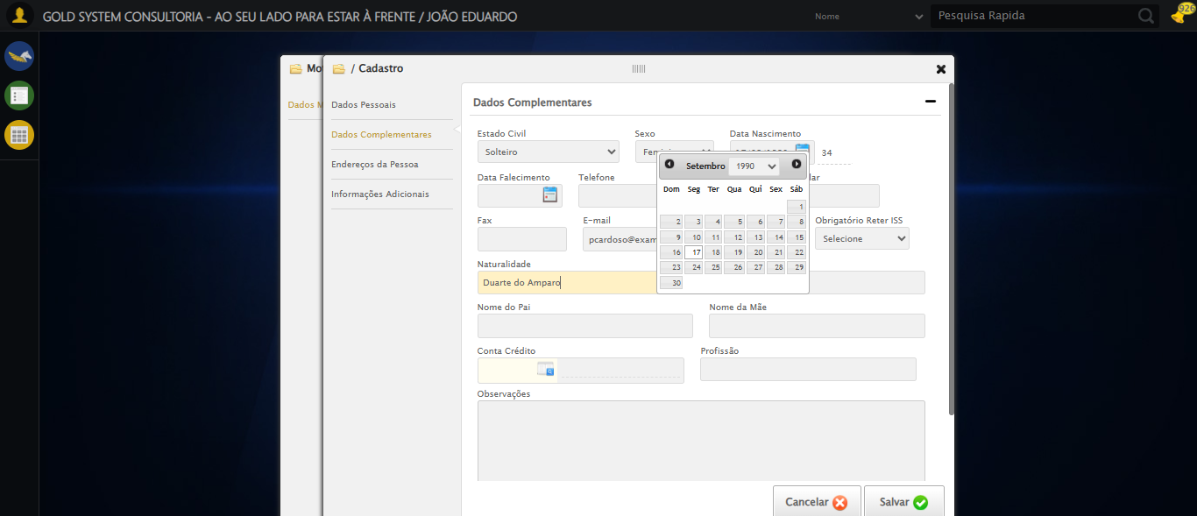

🔄 Preenchendo nacionalidade...

✅ Preenchendo nacionalidade realizada com sucesso.

Screenshot: preenchendo_nacionalidade

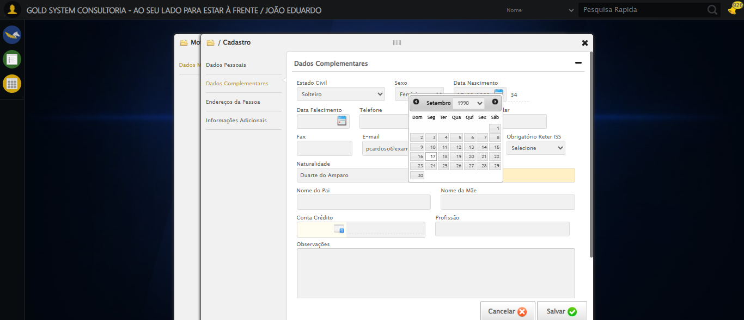

🔄 Preenchendo nome do pai...

✅ Preenchendo nome do pai realizada com sucesso.

Screenshot: preenchendo_nome_do_pai

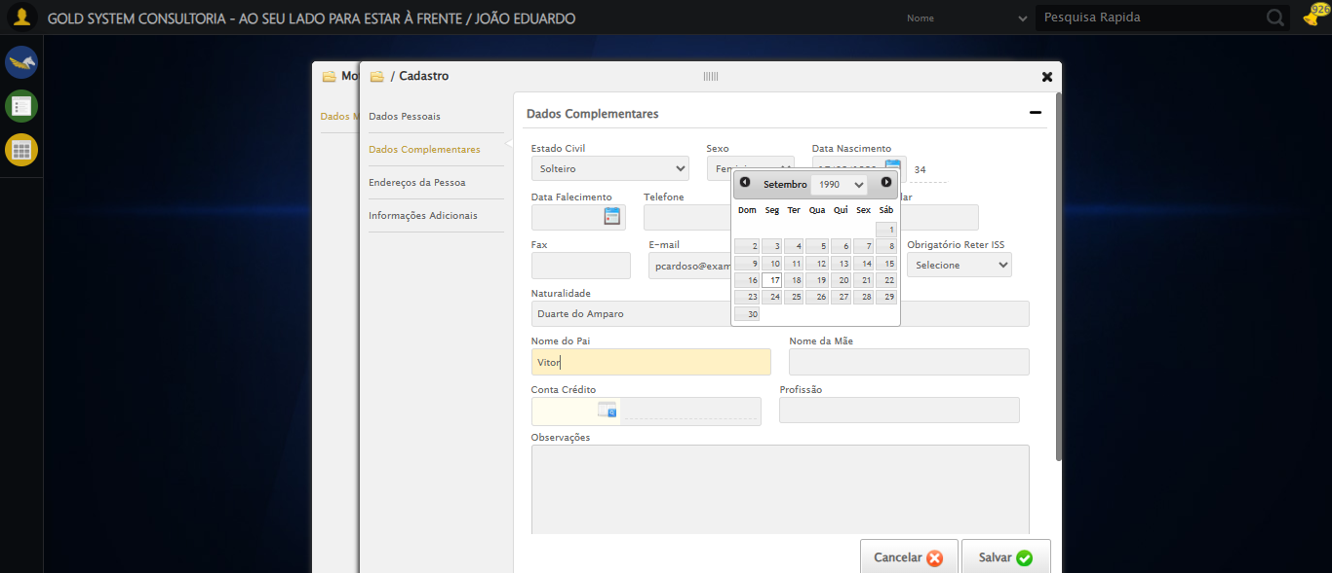

🔄 Preenchendo nome da mãe...

✅ Preenchendo nome da mãe realizada com sucesso.

Screenshot: preenchendo_nome_da_mãe

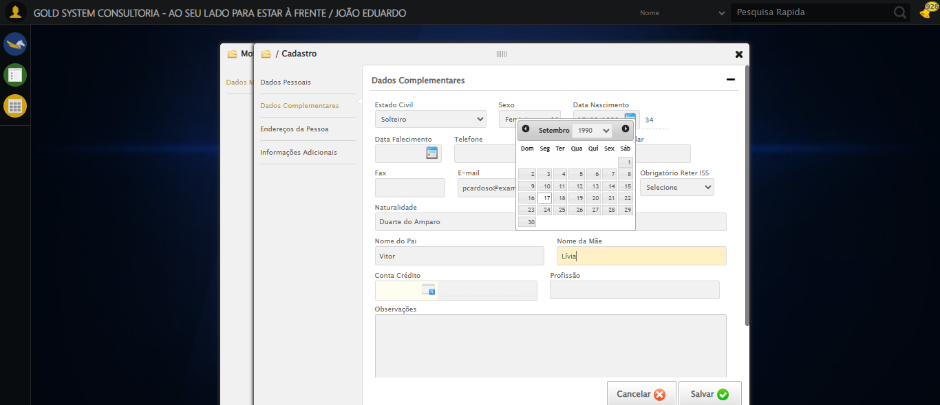

🔄 Preenchendo profissão...

✅ Preenchendo profissão realizada com sucesso.

Screenshot: preenchendo_profissão

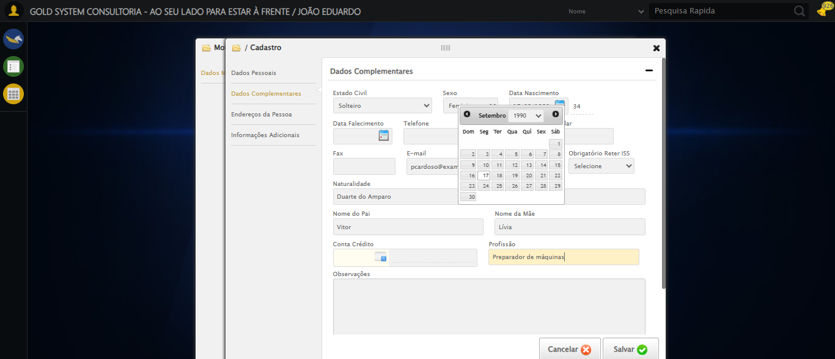

🔄 Salvando cadastro de pessoa...

✅ Salvando cadastro de pessoa realizada com sucesso.

Screenshot: salvando_cadastro_de_pessoa

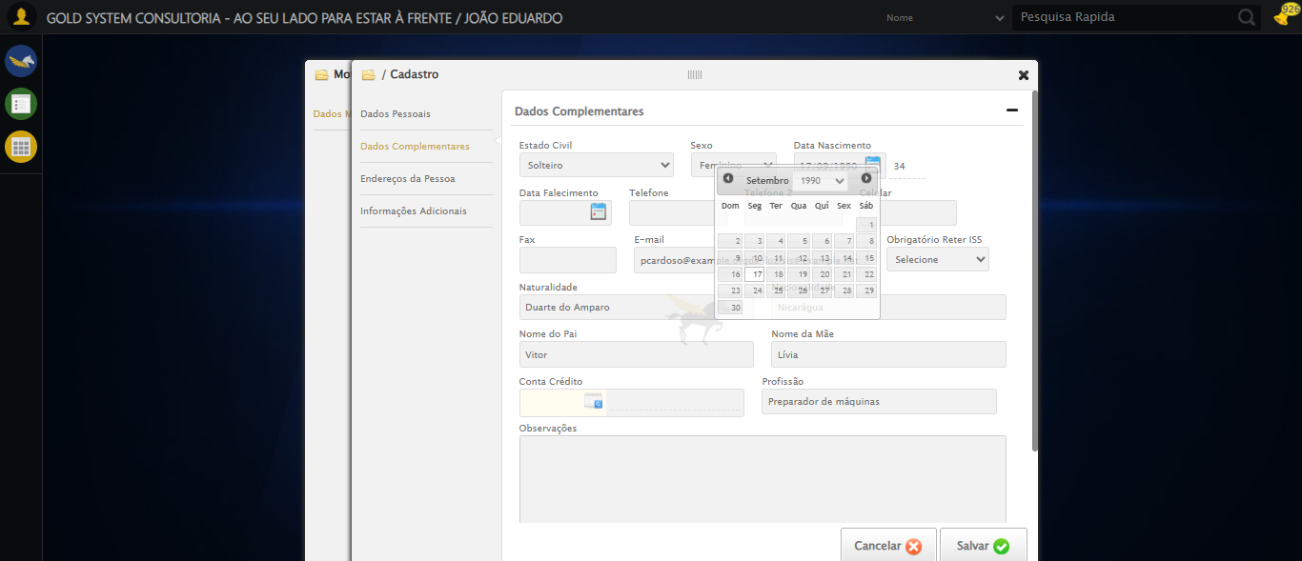

🔄 Preenchendo data de admissão...

✅ Preenchendo data de admissão realizada com sucesso.

Screenshot: preenchendo_data_de_admissão

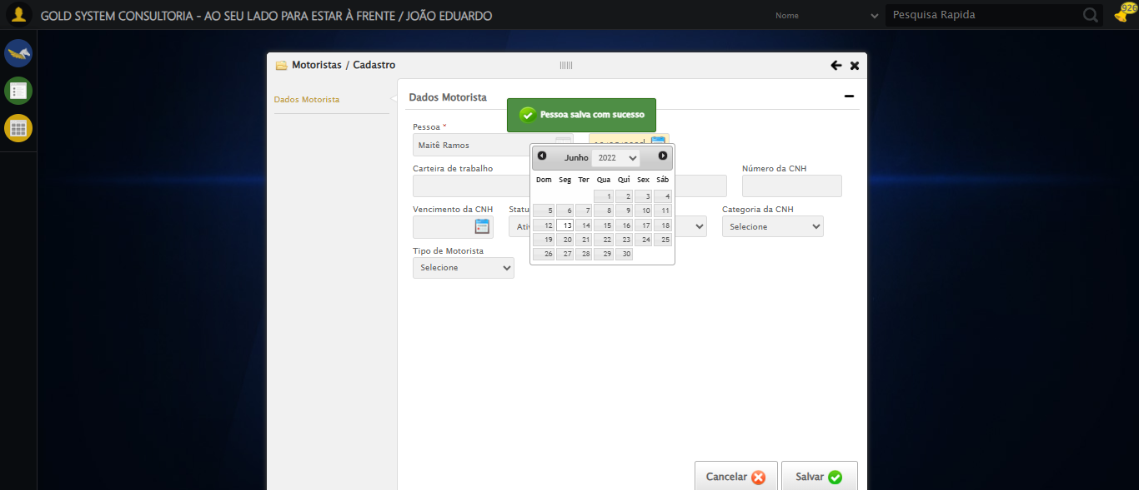

🔄 Preenchendo carteira de trabalho...

✅ Preenchendo carteira de trabalho realizada com sucesso.

Screenshot: preenchendo_carteira_de_trabalho

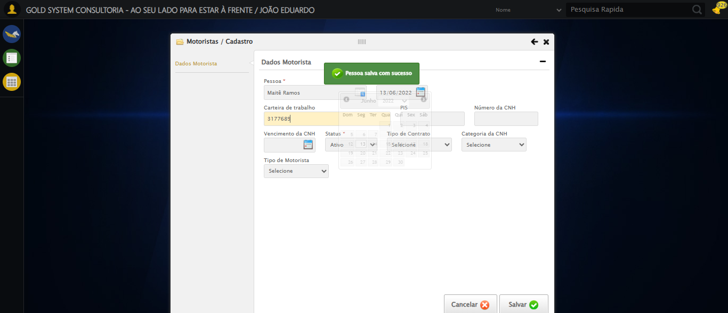

🔄 Preenchendo PIS...

✅ Preenchendo PIS realizada com sucesso.

Screenshot: preenchendo_pis

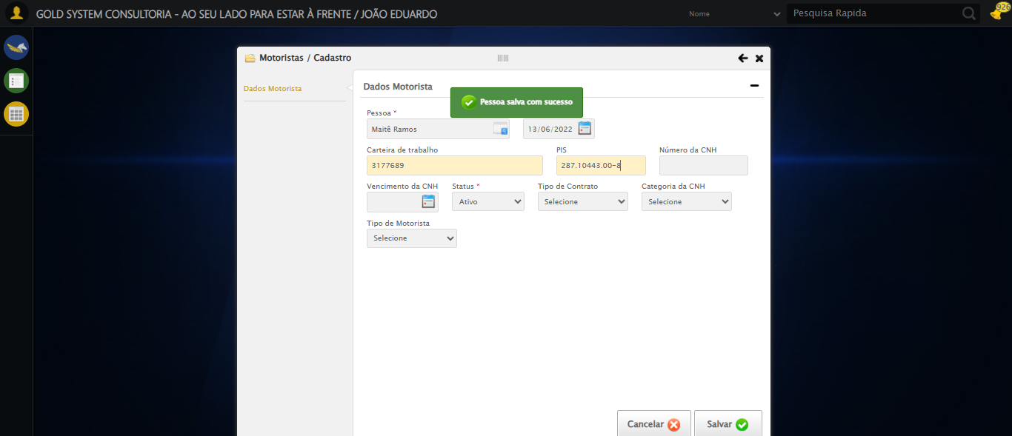

🔄 Preenchendo CNH...

✅ Preenchendo CNH realizada com sucesso.

Screenshot: preenchendo_cnh

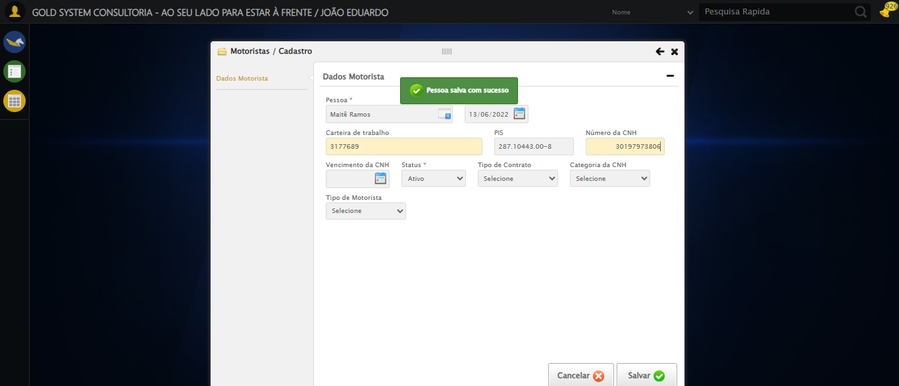

🔄 Preenchendo vencimento da CNH...

✅ Preenchendo vencimento da CNH realizada com sucesso.

Screenshot: preenchendo_vencimento_da_cnh

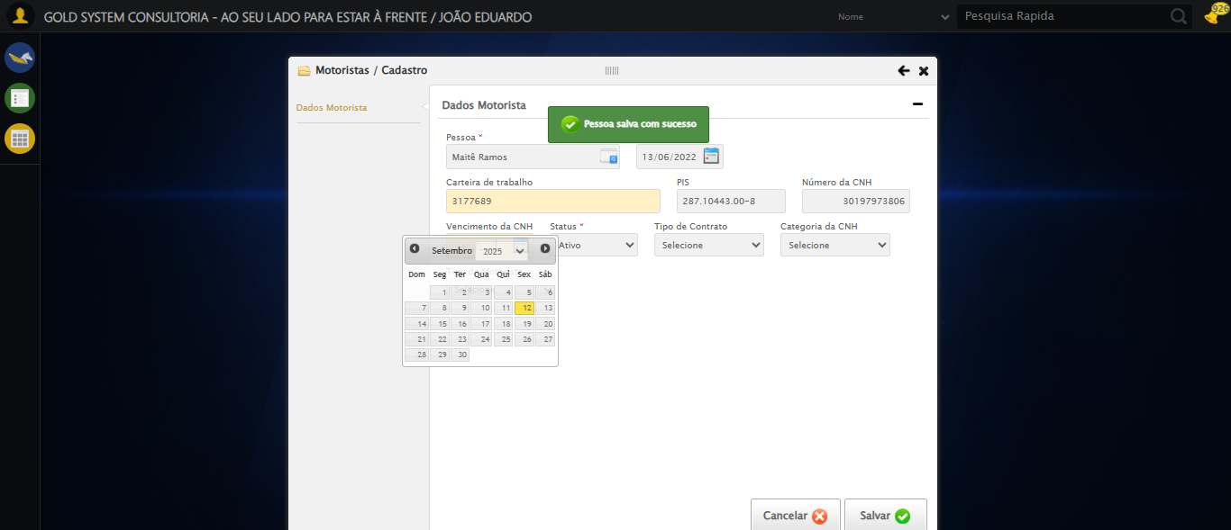

🔄 Selecionando vínculo empregatício...

✅ Selecionando vínculo empregatício realizada com sucesso.

Screenshot: selecionando_vínculo_empregatício

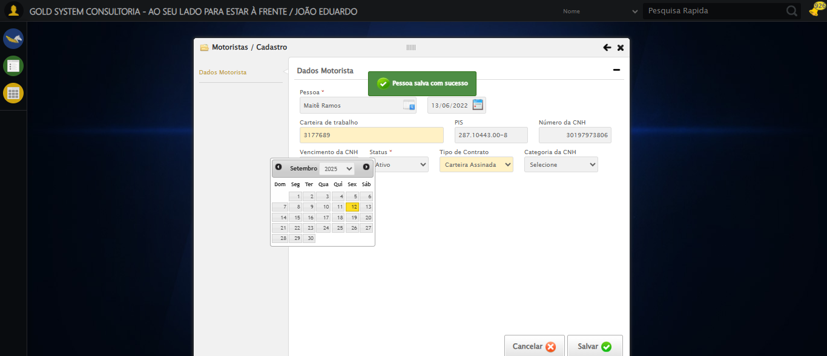

🔄 Cancelando cadastro de motorista...

✅ Cancelando cadastro de motorista realizada com sucesso.

Screenshot: cancelando_cadastro_de_motorista

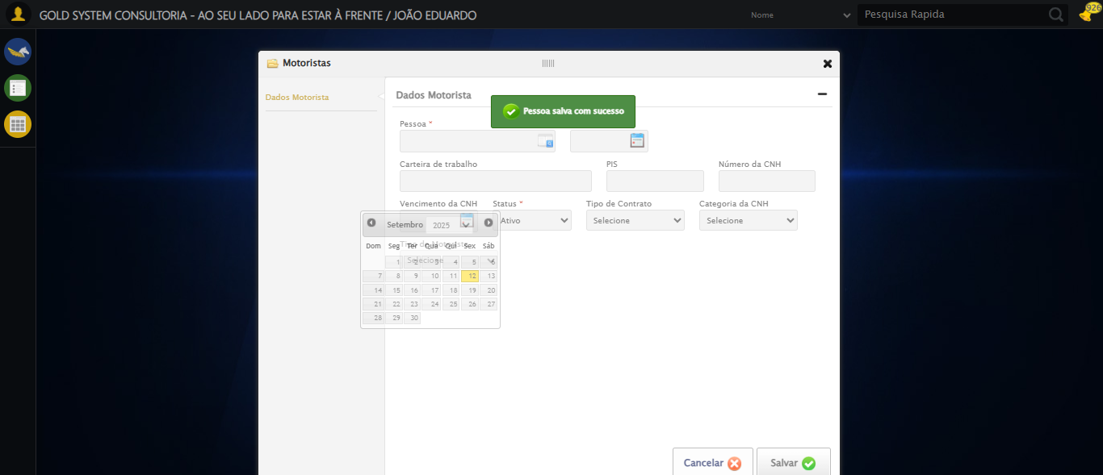

🔄 Fechando modal após cancelamento...

✅ Fechando modal após cancelamento realizada com sucesso.

Screenshot: fechando_modal_após_cancelamento

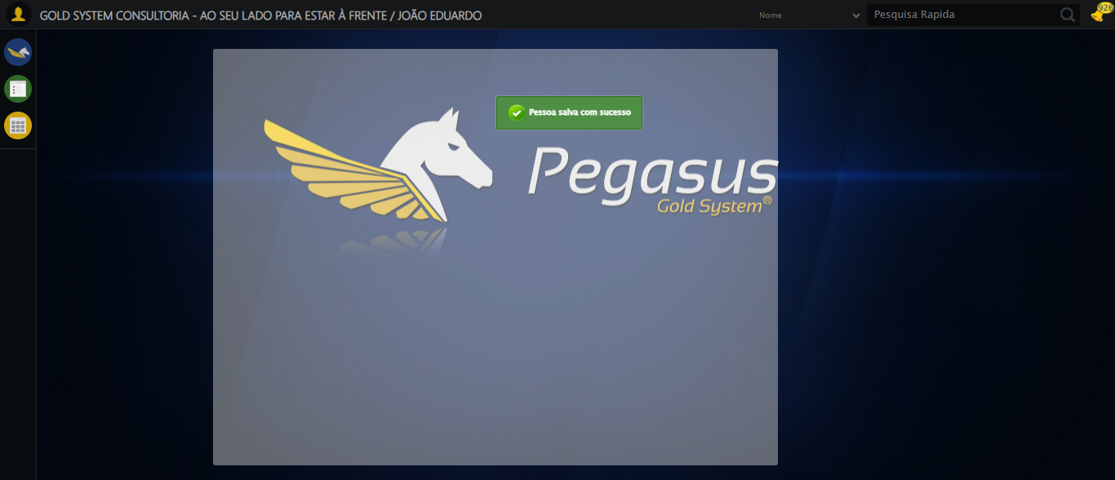

📢 ✅ Sucesso: Pessoa salva com sucesso

✅ Teste executado com sucesso!